HIC环境部署文档
- 数据库服务器选择
选择在哪个数据库服务器上还原或者创建服务器的时候，请注意选择与CIS和HIS进制相同的数据库服务器，避免后面创建存储过程时候存在进制问题。

- 创建链接服务器
在准备放置CIS互联互通数据库的服务器上面创建连接服务器，执行【01-sql\01-链接服务器.sql】，主要创建CIS和HIS链接服务器。
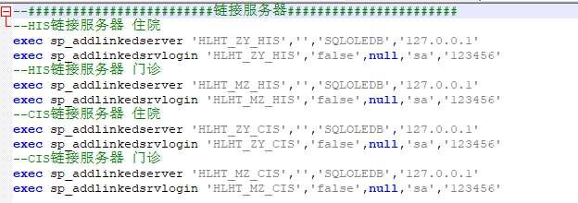
- 还原数据库
将提供的【CIS_HLHT.bak】还原到数据库服务器中，备注上述还原数据库服务器为2012版本的。
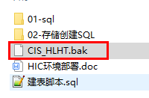
如果是其他版本，请先创建数据库CIS_HLHT，然后执行【建表脚本.sql】。
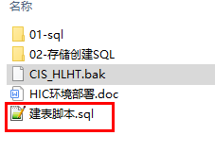
- 创建额外的方法
1、选择CIS_HLHT数据库，创建查询语句：
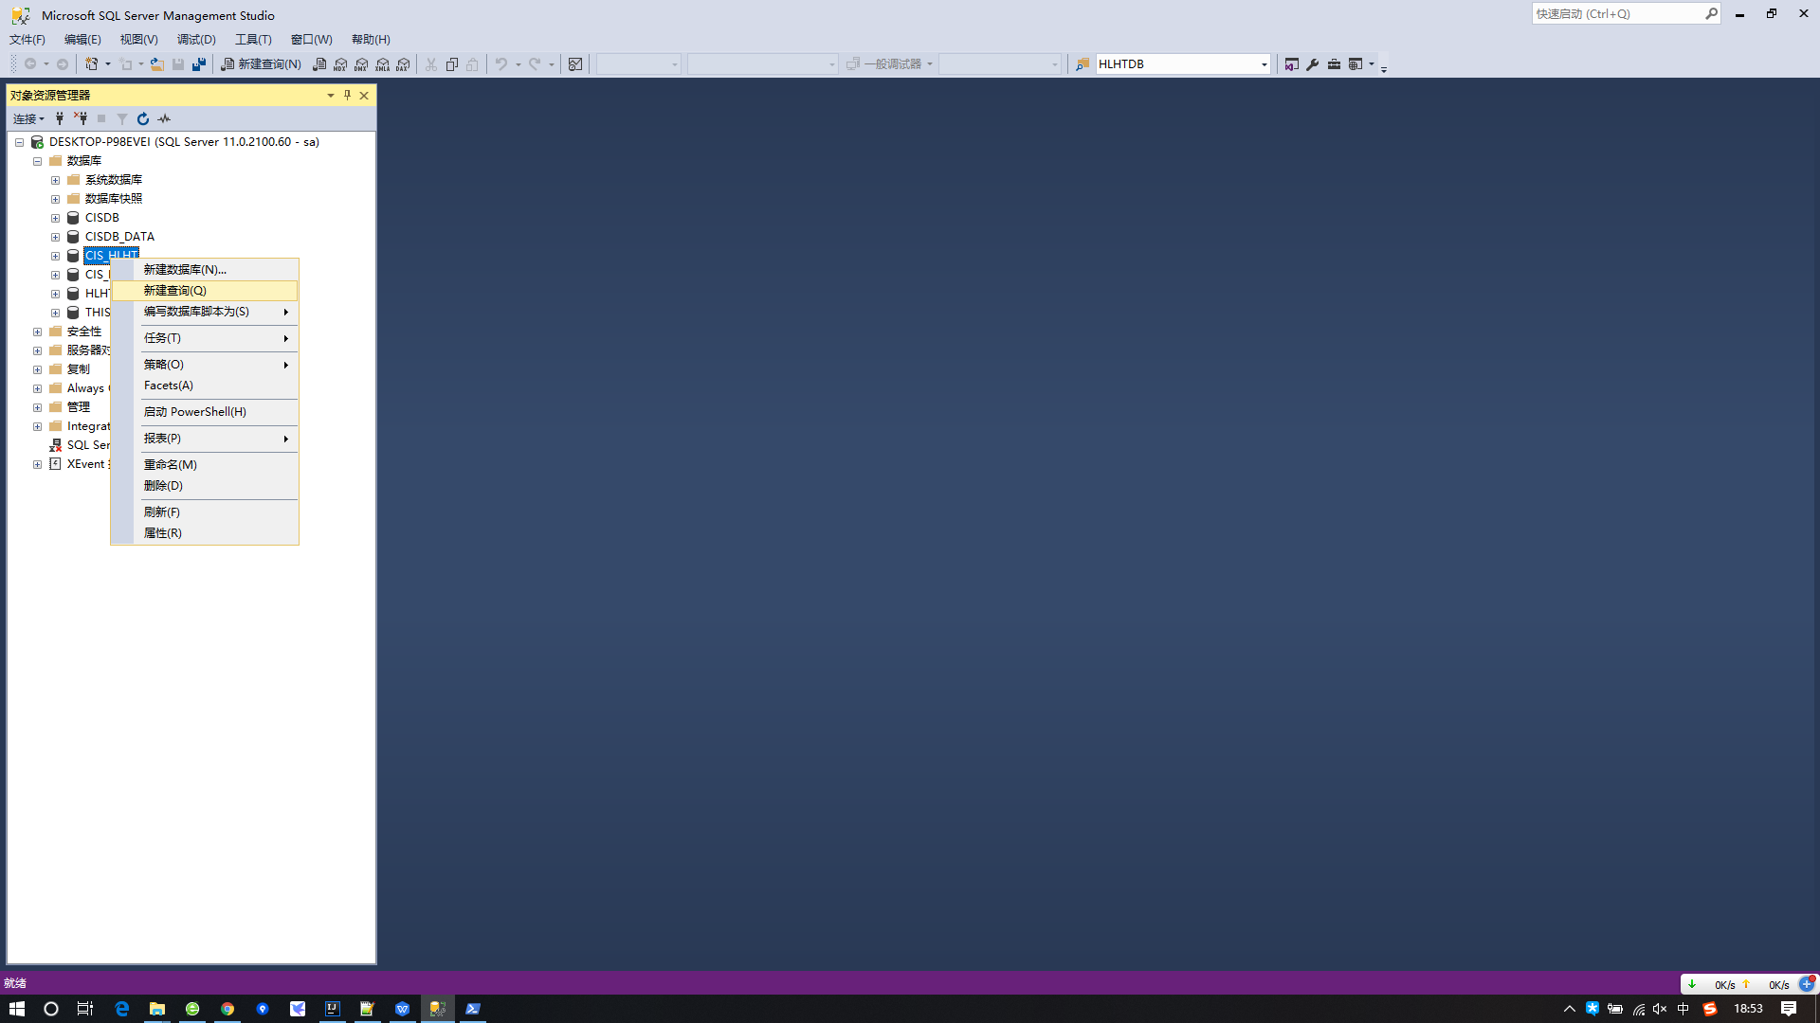
2、执行【01-sql\02-方法.sql】
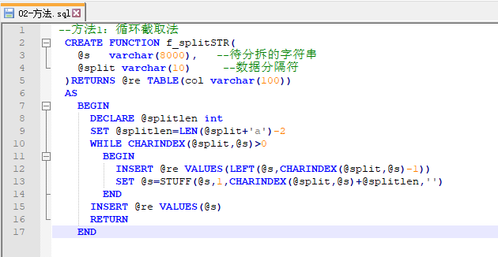

- 创建存储过程
本程序使用的存储主要分为两类：基础存储和补全存储，其中基础存储主要针对各个子集提取基本的病人信息使用，补充存储主要针对提取不到的数据使用的UPDATE脚本。 考虑到各个医院对于门诊与住院存在分库情况，因此将补充存储分成住院存储和门诊存储两类，方便提取和修改数据。

  - 清理存储
在CIS_HLHT中，执行【01-sql\03-清理存储.sql】 ，清理存储。
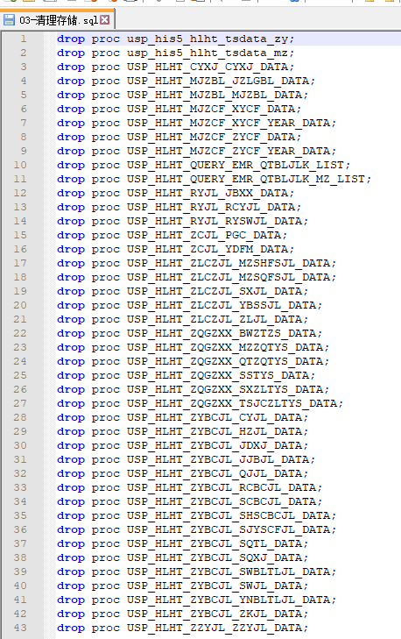
  - 住院存储
    - 修改存储脚本
在各家医院中对于CISDB和THIS4数据库的名称存在不一致性，所以在创建存储之前需要按照医院实际使用环境修改存储中使用数据库名CISDB和THIS4进行替换。
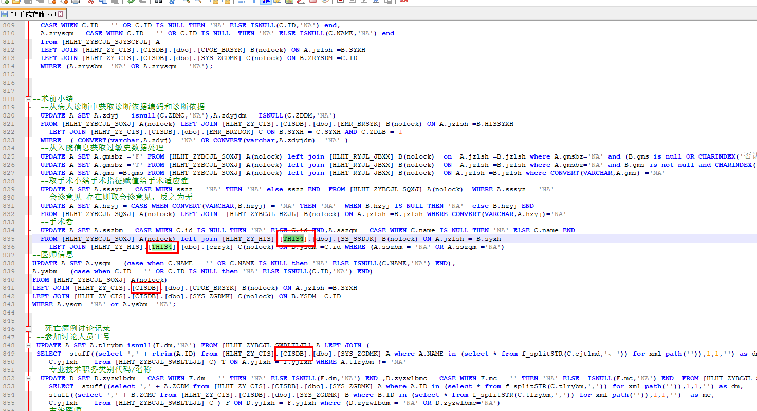
请修改【01-sql\04-住院存储.sql】，使用全局替换的模式将脚本中CISDB和THIS4替换为现场使用的CIS和HIS的数据库名称。
    - 执行存储脚本
在CIS_HLHT中，执行上述修改的【04-住院存储.sql】。

  - 门诊存储
    - 修改存储脚本【01-sql\05-门诊存储.sql】
在各家医院中对于CISDB和THIS4数据库的名称存在不一致性，所以在创建存储之前需要按照医院实际使用环境修改存储中使用数据库名CISDB和THIS4进行替换。
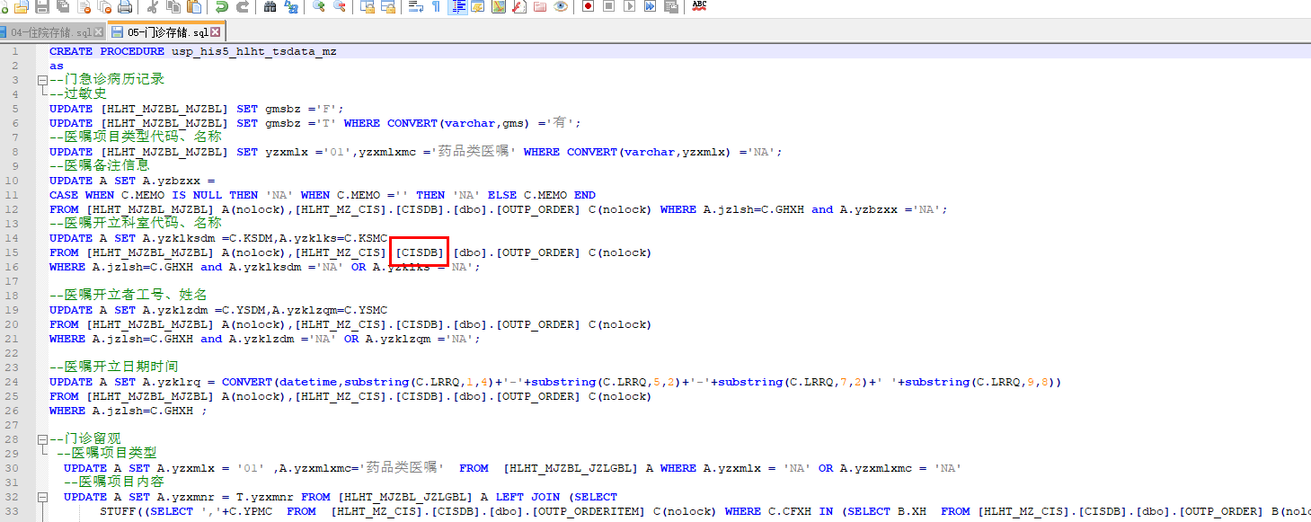
请修改【01-sql\05-门诊存储.sql】，使用全局替换的模式将脚本中CISDB和THIS4替换为现场使用的CIS和HIS的数据库名称。
    - 执行存储脚本
在CIS_HLHT中，执行【01-sql\05-门诊存储.sql】 ，创建门诊使用的补充数据存储。
  - 数据抽取存储
    - 修改存储脚本【01-sql\06-数据抽取存储.sql】
在各家医院中对于CISDB和THIS4数据库的名称存在不一致性，所以在创建存储之前需要按照医院实际使用环境修改存储中使用数据库名CISDB和THIS4进行替换。
请修改【01-sql\06-数据抽取存储.sql】，使用全局替换的模式将脚本中CISDB和THIS4替换为现场使用的CIS和HIS的数据库名称。
    - 执行存储脚本
在CIS_HLHT中，执行【01-sql\06-数据抽取存储.sql】 ，创建数据抽取存储。

  - 注意事项
西药处方和中药处方的存储中存在差异性取值，需根据各医院业务口径取值。
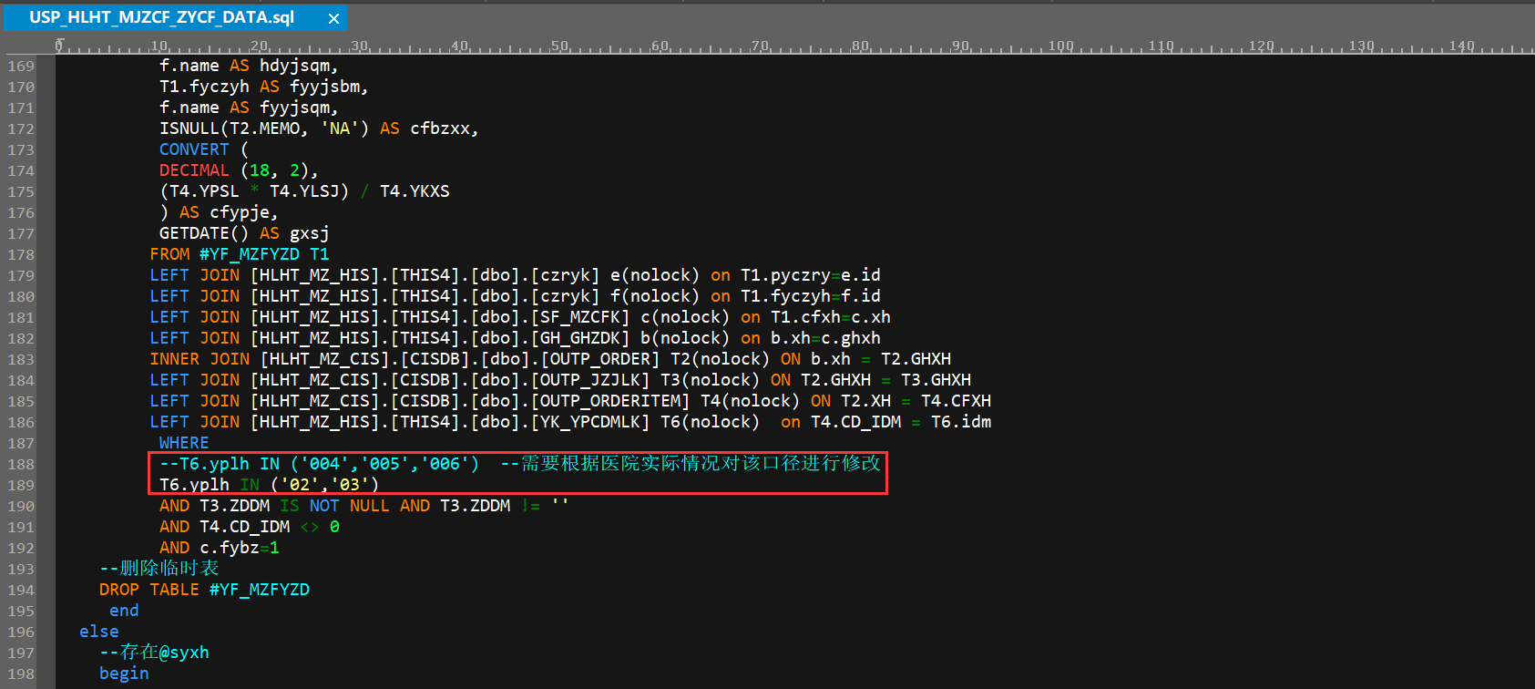

- 环境部署
  - jdk安装
请将使用的【java.zip】解压到部署HIC的服务器上，解压后如下图：
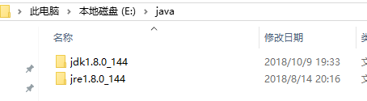
  - 配置Java运行环境
    - 配置环境变量
计算机→属性→高级系统设置→高级→环境变量
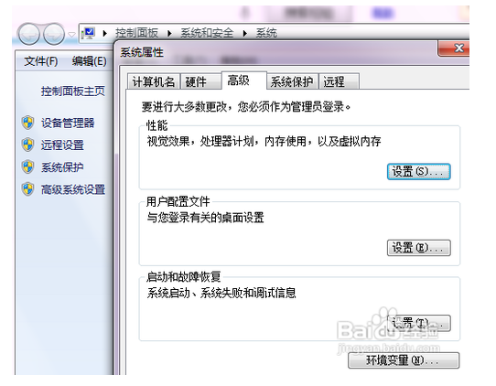
    - 配置JAVA_HOME
新建环境变量JAVA_HOME，变量值为java.zip解压后得到文件夹【jdk1.8.0_144】，
E:\java\jdk1.8.0_144
如下图：
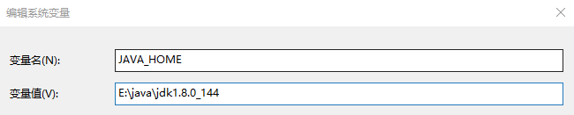
    - 配置CLASSPATH
新建环境变量CLASSPATH，变量值为：.;%JAVA_HOME%\lib;%JAVA_HOME%\lib\tools.jar
配置后如下图：
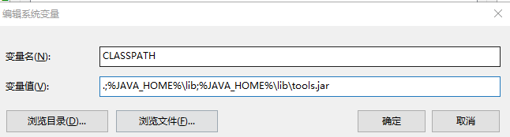
    - 配置PATH
系统变量→寻找 Path 变量→编辑
在变量值最后输入 %JAVA_HOME%\bin;%JAVA_HOME%\jre\bin;
（注意原来Path的变量值末尾有没有;号，如果没有，先输入；号再输入上面的代码）
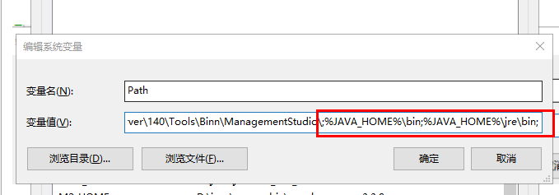
    - 检验是否配置完成
运行cmd 输入 java -version （java 和 -version 之间有空格）
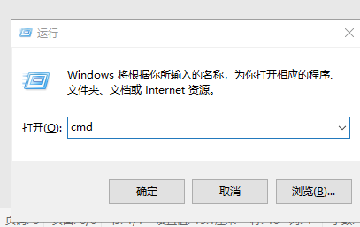
若如图所示 显示版本信息 则说明安装和配置成功。
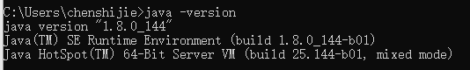
  - 修改配置文件【03-程序\config.properties】
HIC系统主要涉及到CIS环境，需要根据现场环境进行修改，因此在启动项目的时候需要修改配置文件【03-程序\config.properties】
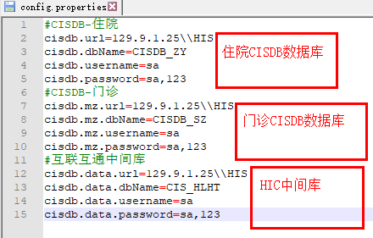
主要需要配置三个数据库的信息，门诊CISDB、住院CISDB和HIC中间库
url:配置数据连接的地址，
默认安装情况下数据库URL为172.16.0.200:1433
创建实例情况下数据库URL为172.16.0.200\\cis
备注：在实例情况下\\不能省略，否则系统无法启动
dbName:数据库名称
username:数据库连接用户
password：数据库连接密码
  - 启动
点击startup.bat启动项目，启动成功后如下图：
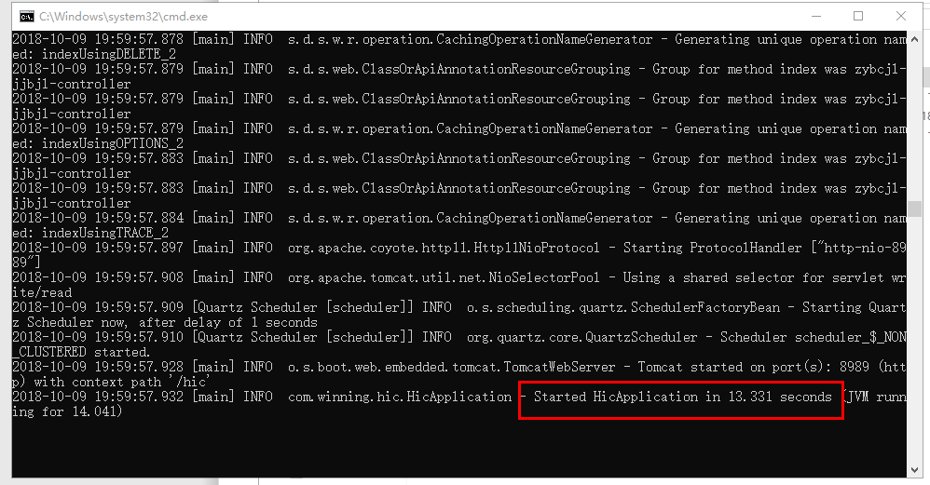
备注：生成的cmd窗口不能够关闭，否则程序关闭

